学生宿舍一区3、4、5栋和四区1栋
网络建设方案及技术要求

根据我校学生宿舍网络建设标准，结合本次升级改造的学生宿舍实际情况，制定如下网络建设方案和技术要求。
- 方案概述
- 本次升级改造的学生宿舍为一区3、4、5栋和四区1栋。建筑情况与入住学生人数如下表1。
表1 本次升级改造的学生宿舍基本情况
楼栋名称 | 楼层数 | 房间数（套） | 标准  （人/间） | 可住人数 | 房间面积（m²）
一区3栋 | 6 | 46+2小间 | 4 | 176 | 19.04
一区4栋 | 4 | 32 | 6 | 180 | 22.04
一区5栋 | 4 | 40 | 6 | 228 | 22.04
四区1栋 | 5 | 40 | 8 | 304 | 29.70
合计 |  | 158+2小间 |  | 888

- 为厉行节约，本项目网络建设使用现有学生宿舍网络标准。即每间学生宿舍安装有线信息点一个，无线分体AP一个。其中无线网络采用802.11ac Wave II标准（WiFi 5），所有网线使用六类非屏蔽双绞线。楼道内安装无线主体AP、有线网络接入交换机和物联网交换机，室内安装无线分体AP。根据表1计算得出需安装的设备数量如下表2。
表2 所需设备数量统计表
楼栋名称 | 24口有线接入交换机（台） | 物联网交换机  （台） | 24口主体AP  (POE交换机) | 分体AP  （个）
一区3栋 | 2 | 1 | 2 | 48
一区4栋 | 2 | 1 | 2 | 32
一区5栋 | 2 | 1 | 2 | 40
四区1栋 | 2 | 1 | 2 | 40
合计 | 8 | 4 | 8 | 160

- 所有设备使用光纤连接至逸夫楼中心机房。其中有线网接入交换机和无线主体AP使用万兆连接，物理网交换机使用千兆连接。网络拓朴图如下图1。
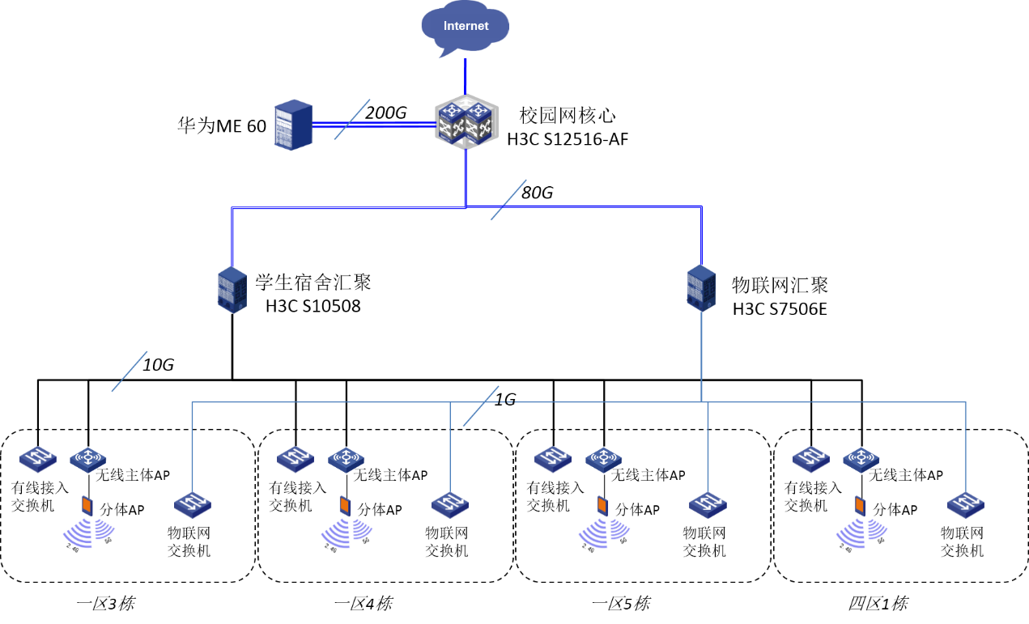
图1 网络拓朴图
4、宿舍楼内淋浴间、水电抄表系统根据后勤管理处要求敷设物联网线路（六类双绞线），接入一楼物联网交换机。
- 综合布线及经费概算
- 房间内信息点、分体AP安装于宿舍北面窗台下正中位置，安装高度为离地面40cm。信息点位置及房间内网线走向如下图2。
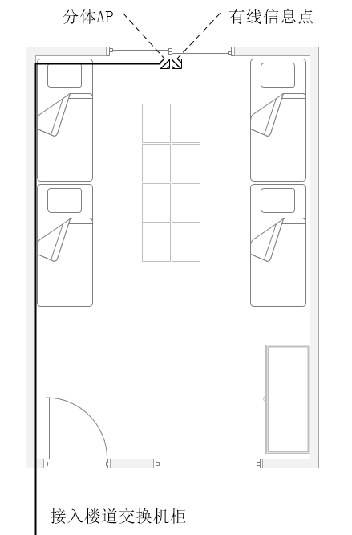
图2 宿舍内信息点与分体AP安装示意图
- 有线交换机和无线主体AP错层安装以最大化利用交换机端口数量。以四区1栋为例，楼道交换机柜及各种交换机安装位置如下图3。

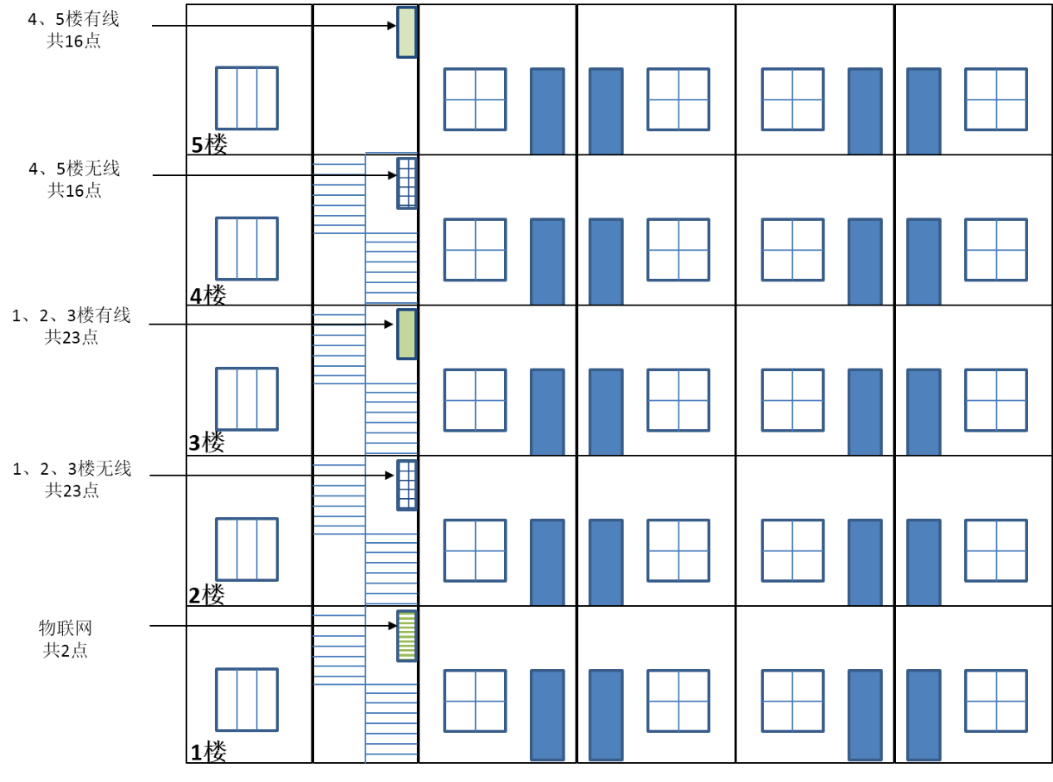
图3 四区1栋楼道交换机柜安装示意图
- 从一区光交敷设12芯单模光纤共三根，分别连接一区3栋、4栋和5栋。在楼道机柜内完成熔接成端，每个机柜内熔接2芯。四区1栋已有光纤接入，只需完成机柜安装和光纤成端工作。

- 综合布线经费概算如下表3。

表3 综合布线经费概算表
布线名称 | 描述 | 数量 | 单价（元） | 金额（元）
一区光交至一区3栋 | 12芯单模光纤（材料及施工） | 150米 | 15 | 2250
一区光交至一区4栋 | 12芯单模光纤（材料及施工） | 200米 | 15 | 3000
一区光交至一区5栋 | 12芯单模光纤（材料及施工） | 250米 | 15 | 3750
机柜及电源安装 | 壁挂式墙柜（含机柜、熔纤盘、空开和插座采购、电源线敷设、电源接入和机柜安装等） | 18个 | 500 | 9000
光纤熔接及测试 |  | 400点 | 10 | 4000
成端框及熔纤盘 | 12芯 | 4个 | 100 | 400
光纤跳线 | FC-FC（单模1.2米，光交内转接） | 48根 | 10 | 480
光纤尾纤 | LC（单模1米，机柜内成端 | 36根 | 10 | 360
辅材 | PVC管、引上钢管、钢绞线及线卡等 | 1批 | 2000 | 2000
六类有线信息点 | 含水电抄表系统4个，热水系统4个。 | 166个 | 480 | 79680
六类无线信息点 |  | 158个 | 430 | 67940
合计 |  |  |  | 172860

- 设备选型及经费概算
设备建议选型及经费概算如下表4。
表4 设备选型及经费概算表
设备名 | 描述 | 推荐品牌型号 | 数量 | 单价（元） | 金额（元）
24口接入交换机 | 24*10/100/1000Base-T电口；4*10G BASE-X SFP+万兆光口 | H3C E528-X | 8台 | 2800 | 22400
物联网交换机 | 8口千兆交换机 | H3C S3110-10TP-SI | 4台 | 550 | 2200
主体AP | 智能终结者本体 | H3C WT1024-X-EI | 8台 | 3260 | 26080
分体AP | 智能终结者分体 | H3C WTU430H | 160个 | 540 | 86400
光纤模块 | 万兆，SFP+接口，单模,10km | H3C SFP-XG-LX-SM1310 | 32个 | 1460 | 46720
光纤模块 | 千兆，SFP接口，单模,10km | H3C SFP-GE-LX-SM1310 | 8个 | 100 | 800
网络集成费 |  |  | 1批 | 17780 | 17780
合计 |  |  |  |  | 202380
- 经费合计
综上所述，本次学生宿舍网络建设经费预算为：
375240.00元，即人民币叁拾柒万伍仟贰佰肆拾元整（￥375，240.00元）。
- 技术要求
- 综合布线要求
- 光纤布线产品（含光缆、尾纤、跳线）选用长飞或烽火品牌；使用低水峰光芯，满足万兆以太网传输要求；
- 六类双绞线产品（含网线、信息模块、原装跳线）使用罗格朗品牌；六类非屏蔽网线；
- 室外光缆沿电缆沟敷设；
- 室内光缆、双绞线使用PVC线槽明敷。
2、设备安装要求
- 分体AP安装必须固定牢靠、有防盗设计。
- 线路、设备上粘贴永久标识，标识内容：名称、IP地址、上联端口，线路两端等必须信息。标识清晰、无误，标签粘贴牢靠、耐久。
3、验收要求
- 验收前，安装的所有线路（包括六类网线和光纤）均使用相应的FLUKE测试仪进行端到端测试，保证线路测试通过率为100%；
- 验收前，必须自行进行无网络信号覆盖测试；
- 验收前，须提交书面验收报告和全部技术文档，办好资产管理手续。
4、售后服务要求
- 本项目采购的网络设备要求提供原厂商五年免费质保服务。
- 本项目采购的综合布线工程要求提供两年免费质保服务。
- 售后服务期内应全天24小时有专人响应服务请求，响应时间(从服务请求至服务人员到达现场)不得超过1小时，紧急故障2小时内排除，一般故障24小时内排除，设备故障现场不能解决的，提供备用设备。
5、投标单位资质要求
无特定资质要求。
6、工期要求: 2021年9月1日前完工。
湖南科技大学网络信息中心
2021年8月1日

